参保学生申领社保卡指引

根据有关政策，社会保障卡(医保卡）已实现一对一精准发放，不再由经办机构（学校）统一代办。学生医保部分医疗项目仍需要使用社会保障卡（如特定病种定点、异地住院报销、接种狂犬疫苗及产检、住院）作为凭证，请参保学生根据个人需要自行办理。
办理渠道如下：
- 微信扫描学校专属二维码在线申请，流程见下图。
1、申领时间：2023年10月9日-10月20日
2、学生准备资料：本人有效身份证。
3、领卡方式已默认为“网点领卡-大学城支行”。届时大学城支行收到卡片后将统一到校为学生发卡和激活，无需学生另行到营业网点办理。
4、若扫码后提示持有省内异地社保卡的且需要申领广州社保卡的点击“确定”即可进行社保卡的申领【若第一次不成功，间隔1分钟后再重新操作】；若提示已有广州社保卡则无需提交资料，用原有的卡即可，无需重复制卡。
5、扫码成功后收到“照片不符”的短信后，同学需要拍摄照片。
①制卡相片要求：白底小一寸彩色证件照。
②相片上传路径：“广州人社”微信公众号：“社保通-社会保障卡-社保卡相片上传”或“穗好办”APP-办事—社保—相片上传。1-5个工作日通过审核。待审核通过获得回执号后，再重新扫码申领即可。
6、如有疑问可咨询制卡银行：
农业银行刘经理13760780582 胡经理13794394384
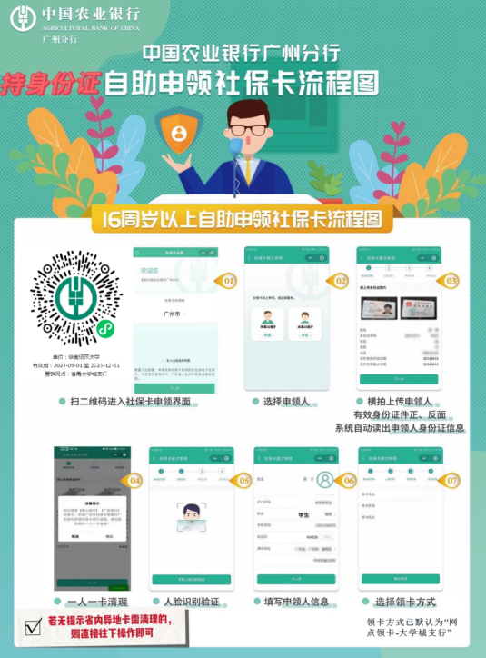
二、现场申领。港澳台学生，需自行到个人意向选择的服务银行社保卡业务广州市内受理网点办理；急需领卡的学生可预约到已开通即时制卡业务的网点办理，现场即时领卡。
具体办理网点和流程请详询各大银行客服电话。

